Effectue le calcul ci-dessous et nomme $x$ son résultat final, simplifié.
$$40-\left(\frac{3}{2}+\frac{1}{2}\right)÷\frac{2}{8}$$

$$x=$$

Effectue le calcul ci-dessous et nomme $x$ son résultat final, simplifié.
$\frac{47}{5}×\frac{5}{2}+ \frac{-1}{2}×\frac{105}{-3}$

$$x=$$

Effectue le calcul ci-dessous et nomme $x$ son résultat final, simplifié.
$$59+ \frac{-4}{6}-\frac{1}{9}×3$$
$$x=$$

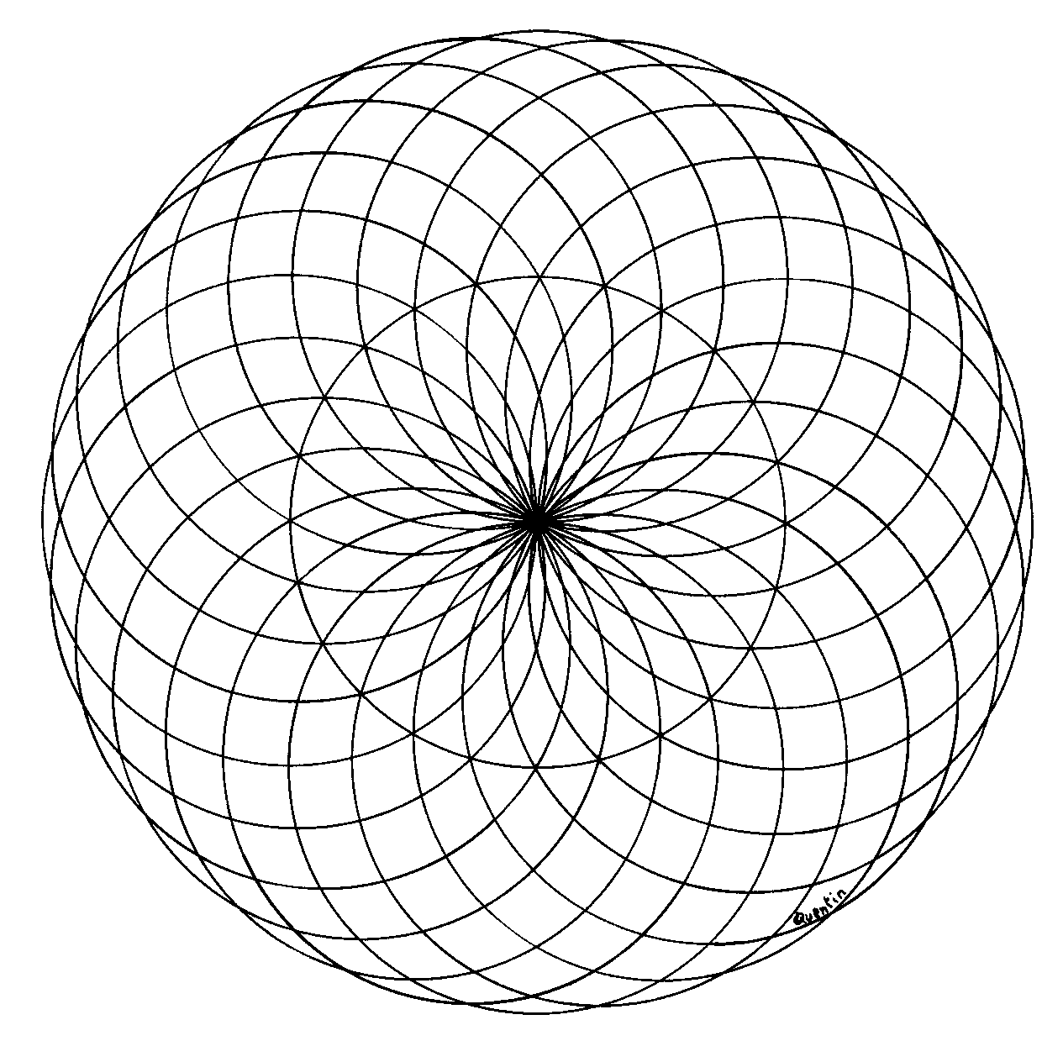

A1

A2

A3

Calculer la longueur manquante dans ce triangle rectangle.
Arrondir le résultat à l’unité.

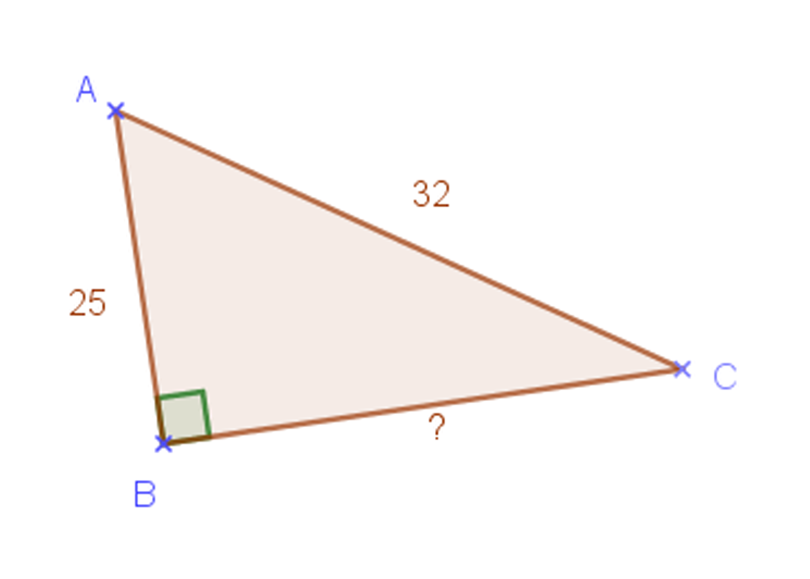
$$?=$$

Calculer la longueur manquante dans ce triangle rectangle.
Arrondir le résultat à l’unité.
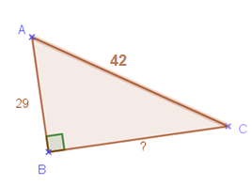
$$?=$$

Calculer la longueur manquante dans ce triangle rectangle.
Arrondir le résultat à l’unité.
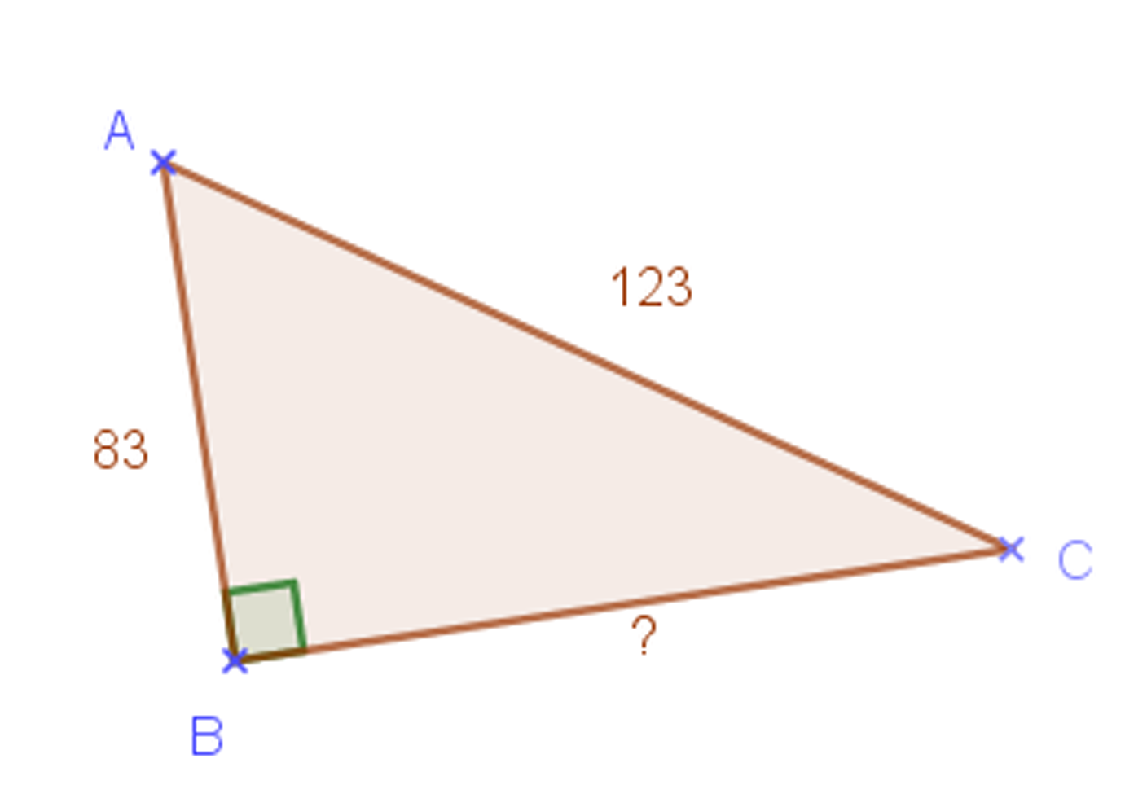
$$?=$$

B1

B2

B3

Un article de ski est soldé à 20%. Son étiquette affiche désormais un prix de 72€.
Quel est le prix initial de cet article ?
$x=$

Un article de ski est soldé à 30%. Son étiquette affiche désormais un prix de 35€.
Quel est le prix initial de cet article ?

$$x=$$

Un article de ski est soldé à 10%. Son étiquette affiche désormais un prix de 89,10€.
Quel est le prix initial de cet article ?

$$x=$$

C1

C2

C3

